Brugge gaat met verzekeringen de markt op: “We hebben honderdduizenden euro’s te veel betaald”

Bart Huysentruyt 23 december 2019

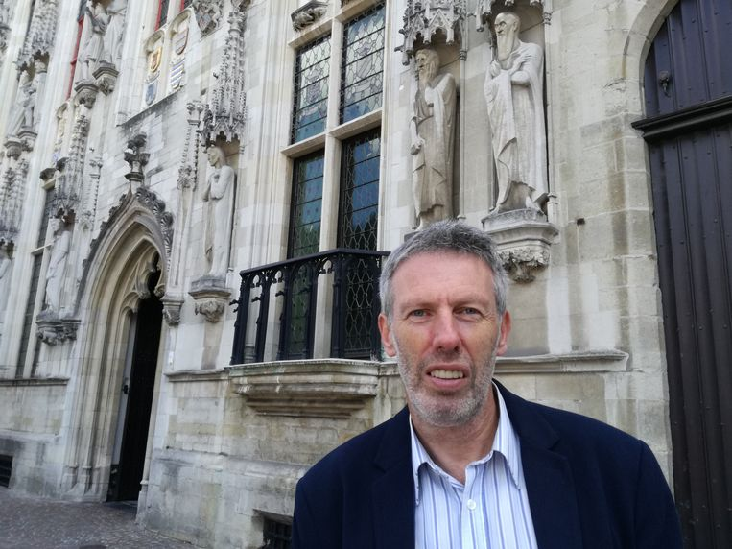
rv Fractieleider Geert Van Tieghem (N-VA) is verbijsterd.
BRUGGE De stad Brugge stelt een externe consultant aan voor een doorlichting van haar verzekeringsportefeuille. Stad Brugge sloot de meeste verzekeringsovereenkomsten af met verzekeringsmaatschappij Ethias, maar dat is mogelijk niet de goedkoopste partner.
“Dat is historisch zo gegroeid”, legt huidig schepen van Financiën Mercedes Van Volcem (Open Vld). “Maar we willen bekijken of we als stad niet kunnen besparen door de markt op te gaan.” Het is de bedoeling dat de doorlichting klaar is tegen 1 juni 2020, zodat het stadsbestuur de verzekeringsportefeuille aansluitend in de markt kan zetten met oog op een gunning tegen 1 januari 2021. Oppositiepartij N-VA is verbijsterd. “We zijn al jaren onwettig en te duur verzekerd”, zegt fractieleider Geert Van Tieghem (N-VA), die vooral de vorige schepen van Financiën Boudewijn Laloo (CD&V) onder vuur neemt. “Al vier jaar vragen we een doorlichting van de verzekeringen. Het is helaas niet de eerste keer dat de stad vele honderdduizenden euro’s te veel betaald heeft. We hadden met de te veel uitgegeven centen zowel de schuldenlast kunnen verlagen of zinvolle projecten kunnen uitvoeren. We zijn tevreden dat de huidige schepen van Financiën eindelijk orde op zaken wil stellen en onze gefundeerde kritiek daadwerkelijk ter harte wil nemen.”

